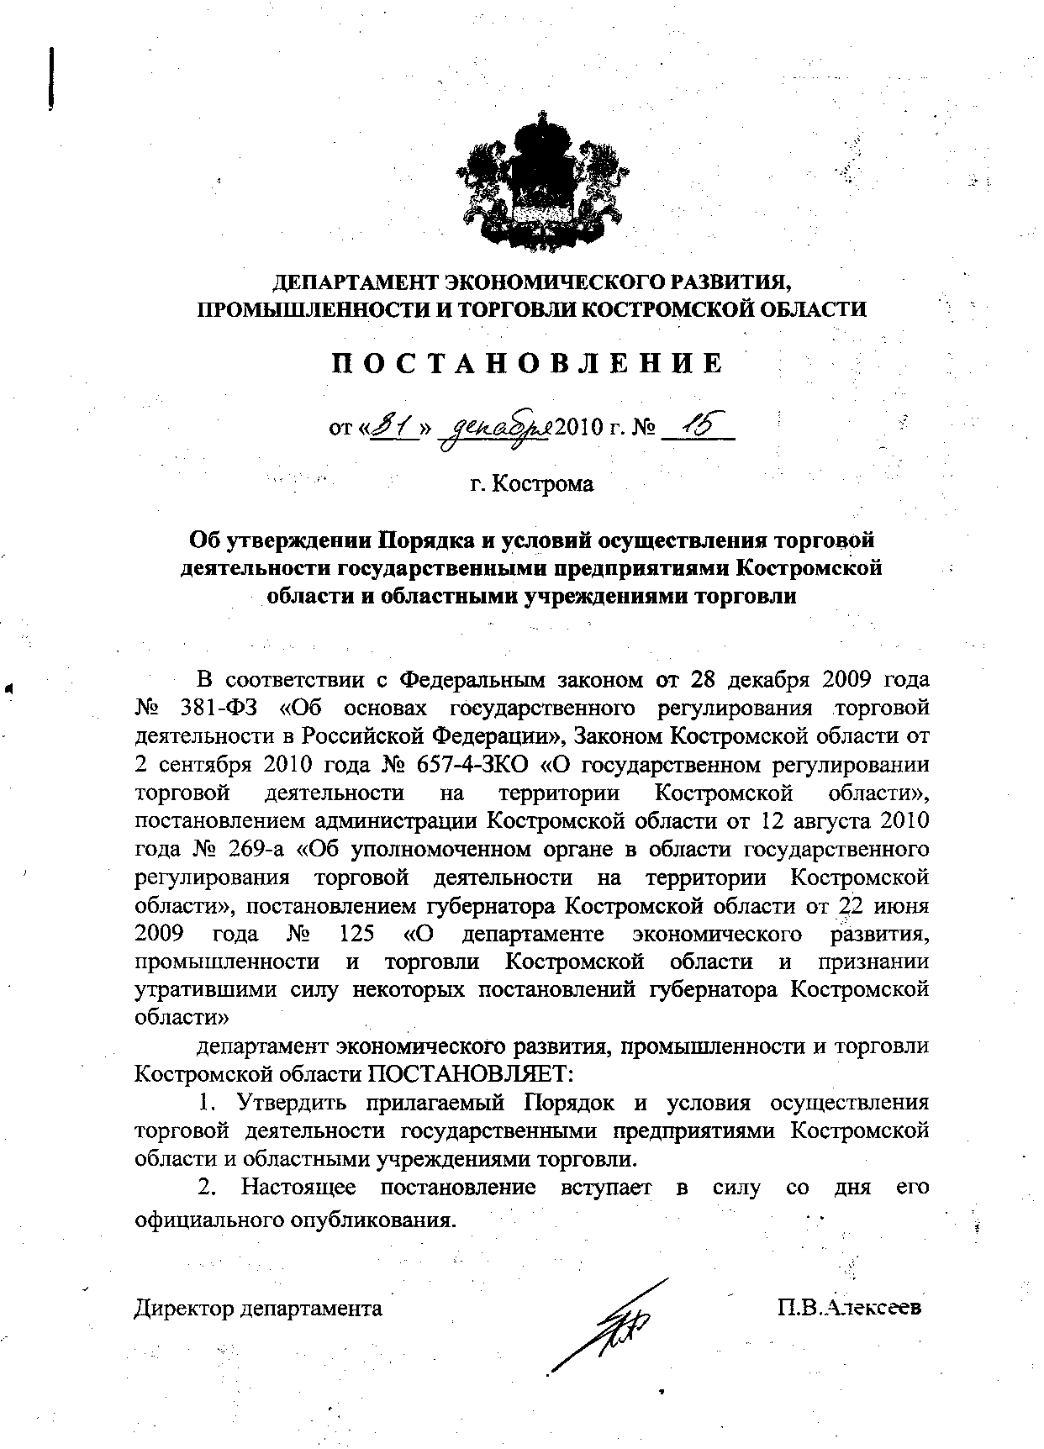
УТВЕРЖДЕНО
постановлением департамента экономического развития, промышленности и торговли
Костромской области
от «31»декабря 2010 г. № 15

Порядок и условия осуществления торговой деятельности государственными предприятиями Костромской области и областными учреждениями торговли

1. Настоящий Порядок устанавливает правила и условия осуществления торговой деятельности государственными предприятиями Костромской области и областными учреждениями торговли (далее – государственные предприятия (учреждения) торговли).
2. Государственные предприятия (учреждения) торговли осуществляют свою деятельность в соответствии с целями, закрепленными в уставе.
3. Исполнительные органы государственной власти Костромской области, осуществляющие функции и полномочия учредителя государственного предприятия (учреждения) торговли (далее – исполнительный орган), утверждают для данных государственных предприятий (учреждений) торговли:
1) ассортимент продаваемых товаров;
2) режим работы;
3) приемы и способы, с помощью которых осуществляется продажа товаров;
4) количество, типы, модели технологического оборудования, инвентаря, используемые при осуществлении торговой деятельности;
5) способы доведения до покупателей информации о продавце, о предлагаемых для продажи товарах, об оказываемых услугах.
4. Ассортиментный перечень товаров (услуг) разрабатывается государственным предприятием (учреждением) торговли с учетом типа (формата) и специфики торгового объекта, уставных целей, потребностей целевой группы потребителей, наличием поставщиков.
Ассортиментный перечень товаров (услуг) разрабатывается на основании Общероссийского классификатора продукции и предусматривает подразделение на классы, подклассы, группы, подгруппы и виды продукции.
Изменение ассортиментного перечня с целью его оптимизации осуществляется в порядке, установленном для его разработки и утверждения.
5. Режим работы государственного предприятия (учреждения) торговли устанавливается в целях создания благоприятных условий для потребителей.
6. При выборе способов и приемов продажи товаров, определении количества, типов, моделей технологического оборудования и инвентаря руководитель государственного предприятия (учреждения) торговли должен руководствоваться необходимостью рационального устройства торгового объекта, а именно:
создать оптимальные условия для ориентации покупателей в помещении магазина и сократить пути их движения с целью обеспечения максимальной пропускной способности магазина;
обеспечить свободную просматриваемость торговых залов;
организовать систему пополнения торговых залов товарами при предельном сокращении протяженности пути движения товаров в магазине с полным исключением возможности их пересечения с покупательскими потоками;
обеспечить возможность гибкой трансформации подсобных помещений в торговые;
обеспечить четкое зонирование и блокировку подсобных помещений соответственно их назначению при соблюдении кратчайшей и удобной связи между ними и торговыми залами;
создать комфортные условия для покупателей и персонала;
7. Государственное предприятие (учреждение) торговли направляет в исполнительный орган предложения по выбору способов и приемов продажи товаров (через прилавок, самообслуживание, продажа товаров по образцам и т.п.) с учетом типа и специфики предприятия, ассортиментного перечня товаров, наличия торговых и складских площадей, месторасположения магазина и наличия конкурентов.
8. Государственное предприятие (учреждение) торговли обязано обеспечить своевременное доведение до сведения потребителей необходимой и достоверной информации об изготовителе (исполнителе, продавце), о товарах (работах, услугах) в соответствии с требованиями Закона Российской Федерации от 7 февраля 1992 года № 2300-1 «О защите прав потребителей».

_____________

